 | Приватне акціонерне товариство  Запорізький абразивний комбінат  zaporozhsky abrasivny combinat  Private Joint-Stock Company |  | 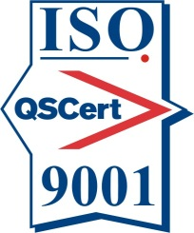
вул. Олексія Поради, 44, м. Запоріжжя,  69014, ГСП 69600, УКРАЇНА  Телефон: 0 (61) 287-63-09  Факс: (061)-287-67-37. 287-67-38  E-mail: abrasive@abrasive.zp.ua  http: //www.abrasive.zp.ua  ЄДРПОУ 00222226 |  | Oleksiya Porady str, 44, Zaporozhye,  69014, UKRAINE  Phone: +380 61 287-63-09  Fax: +3 8 0 61-287-67-37. 287-67-38  E-mail: abrasive@abrasive.zp.ua  http: //www.abrasive.zp.ua  EDRPOU 00222226

____________ №___________ На № ____________ від ____________

ПрАТ «Запорізький абразивний комбінат» проводить закупівлю послуги:

Вантажні автомобільні перевезення закордон.
На період з 01.06.2023 по 30.06.2023 р.
Маршрут: Запоріжжя (UA) - Оффенбах (DE)
Вага бруто: 21 500кг
Пакування - дерев'яні палети (21шт)
Умови оплати - відсрочений платіж (15 банк дн)

